**Практическое занятие № 4**

**«**Обеспечение криптографической защиты информации

в современных операционных системах. Windows.**»**

Создаю папку на диске C:\ForChiper и размещаю внутри текстовый файл

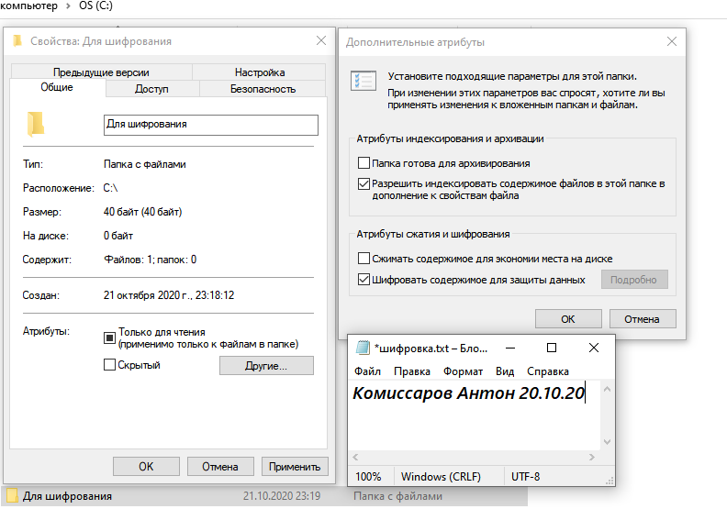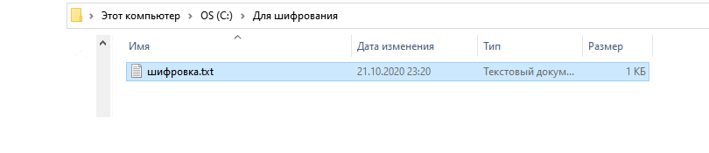с фамилией студента и датой выполнения.

Провожу операции описанные в практической

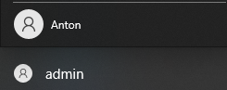Снимок3.PNGВ результате получился следующий файл >

Создаю второго пользователя >

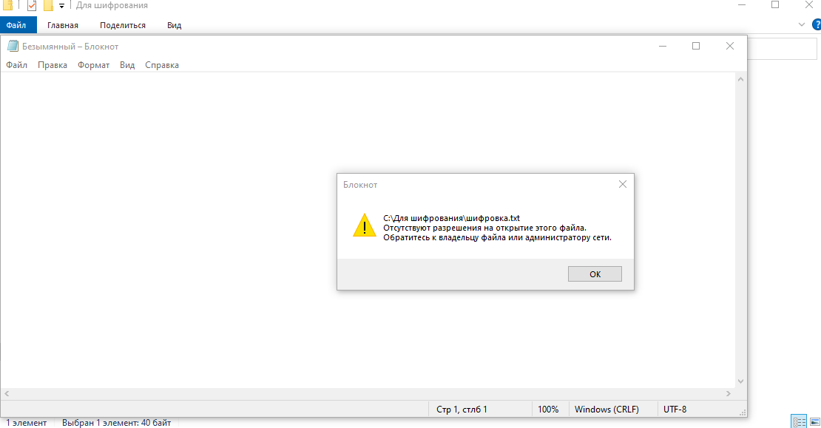Пытаюсь открыть файл от второго пользователя

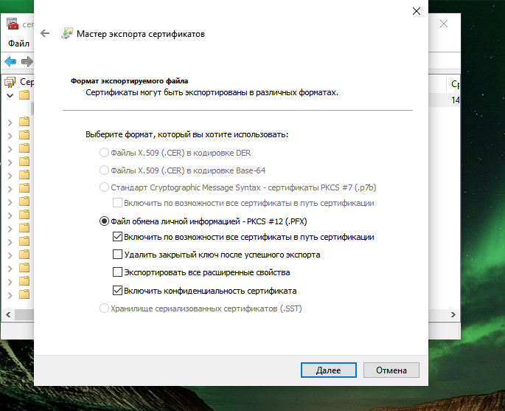Провожу создание резервной копии ключа на основной учетной записи.

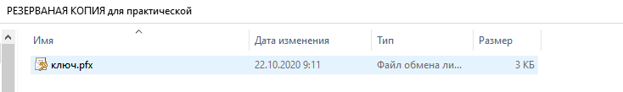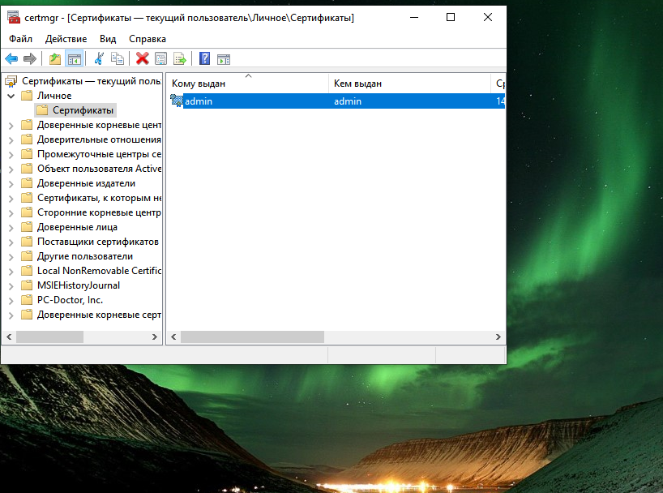

Открыть файл вторым пользователем, используя резервную копию сертификата пользователя.

Для этого перенес на флэшку «ключ».

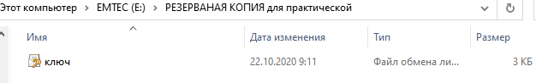

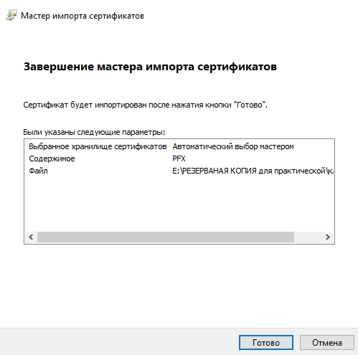Затем ипортирую сертификат для нового пользователя, и открываю файл.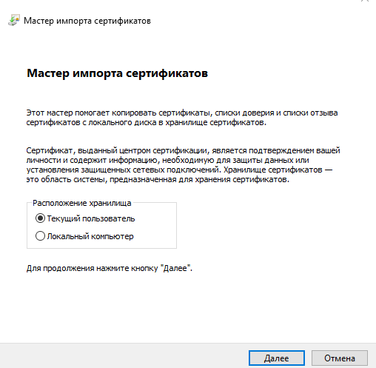

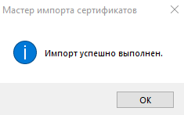

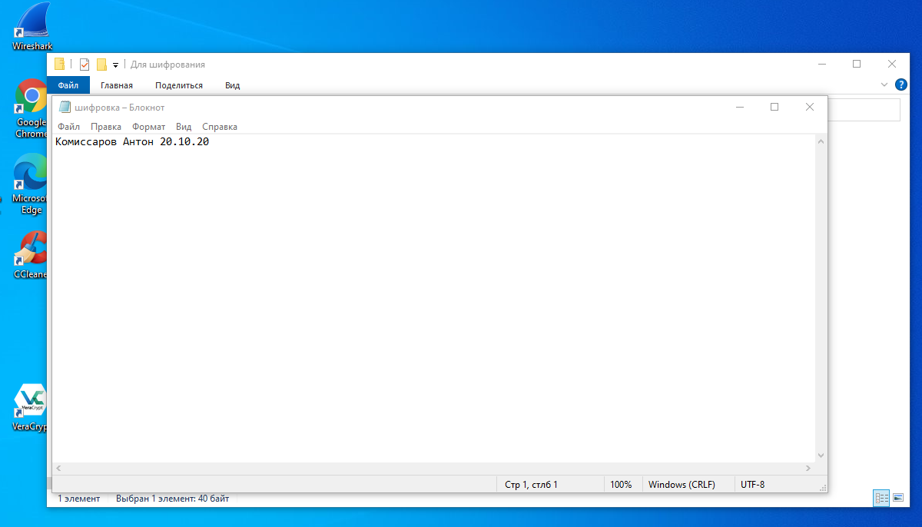Полученный результат.

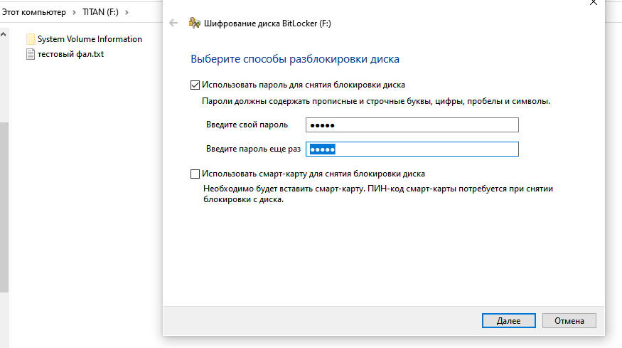Создание зашифрованной USB носителя.

Открываем Bitlocker и вводим свой пароль.

После выполняем шифрование.

Затем открываем от другого пользователя наш носитель и вводим пароль.

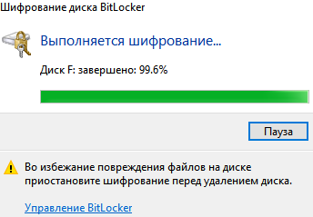

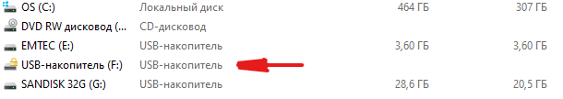

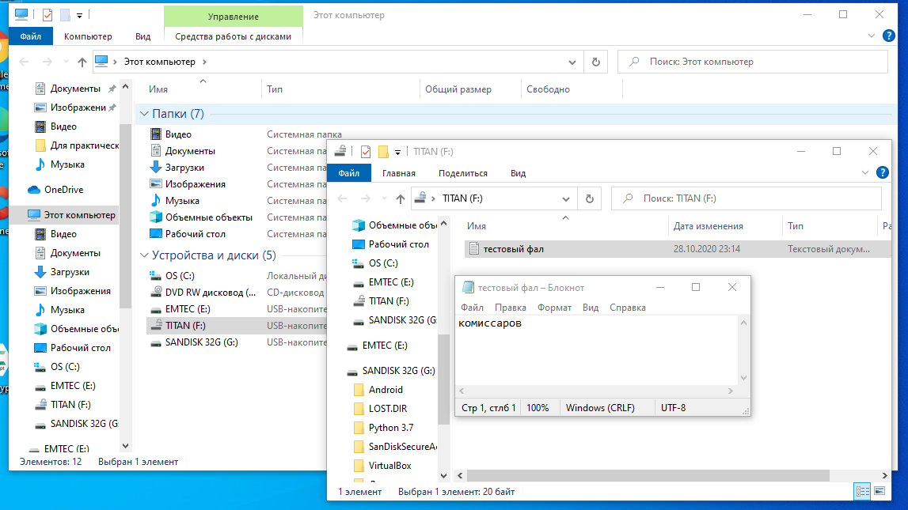Результат

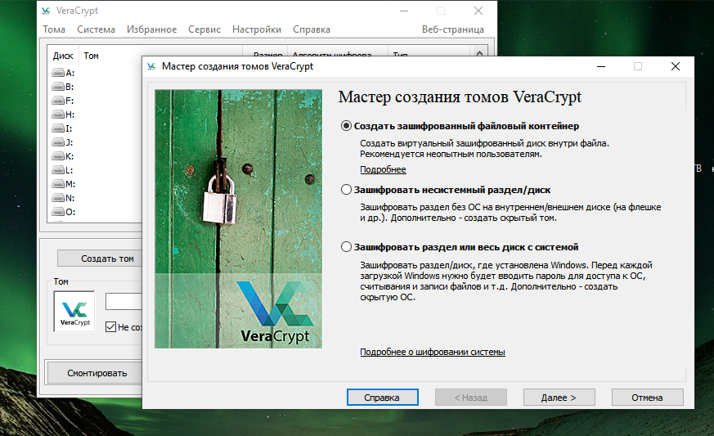

ЗАДАНИЕ. ШИФРОВАННЫЕ КОНТЕЙНЕРЫ. VERACRYPT

Создал контейнер по руководству.

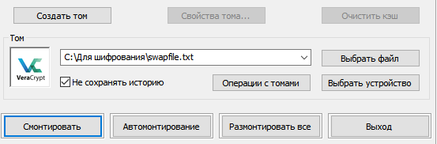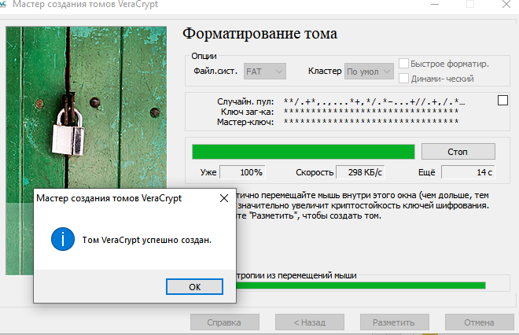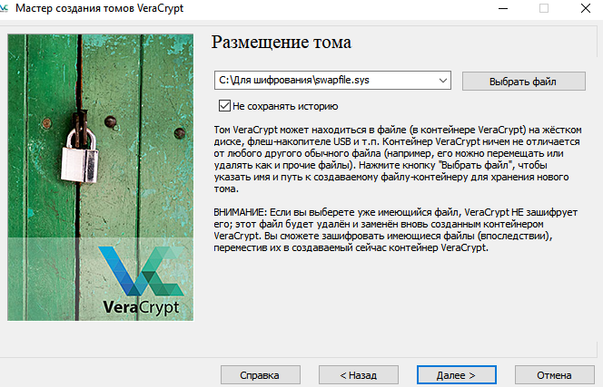

Монтирую и затем размонтирую в диске А.

Пароль от файла (swapfile): mirea12345mirea12345